binary relation: 

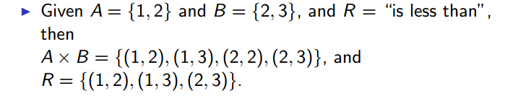

就是A B中各挑一个元素，满足R

R中的每一个ordered pair(a,b) 都被认作是TRUE的，如果是false，那么（a,b）不属于R

因此大于小于都可以认作是binary relation，但是+ -这种就不能认作是binary relation//判断不了对错

换句话说，R的目的就是把那些满足relation的ordered pair(a,b)归纳连接起来

用ordered pair只是一种表达relation的手法

或者我们可以用文字word，directed graph,matrice来表达关系

比如like， noodle likes Deborah//文字表达法，

（A,B）的relation可以写成aRb,或R（a,b）,例如a<b.<(a.b)

relation的性质：

1.reflexive:自反性，对于任意一个A中的元素a，aRa, 这个元素自己和自己满足关系，例如divide//整除，is equal to//等于

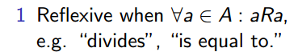

2.irreflexive/antireflexive

A中所有元素a都与他自己无关，例如大于,不等于

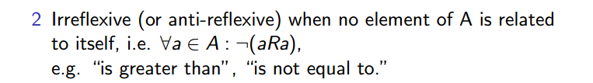

注意not reflexive 与irreflexive是不一样的

比如relation likes，他不是reflexive，不是每个人都爱自己，但也不是irreflexive，因为不是每个人都不爱自己

3.Symmetric,对称性，任意两个元素，如果a b之间有关系，那么b与a之间也有关系，例如，是血亲，互相结婚

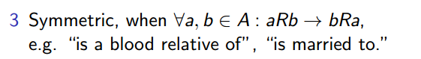

4.assymetric,不对称性，任意两个元素，如果a b之间有关系，那么b与a之间一定没有关系，例如，a是b的父亲，a小于b

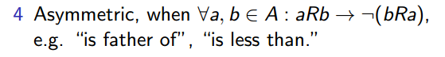,a与b可以是同一个元素

一个关系不可能又是symmetric又是assymetric

注意asymmetric不代表着not symmetric，

可以既不是symmetric又不是assymetric，例如likes

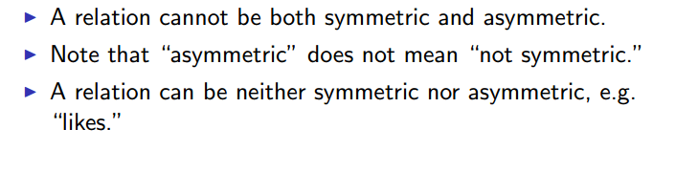

5.antisymmetric，反对称的

同时拥有reflexive与部分assymetric，

对于任何元素，他与自己是有双向关系的，如果他和别人有关系，那一定是单向的

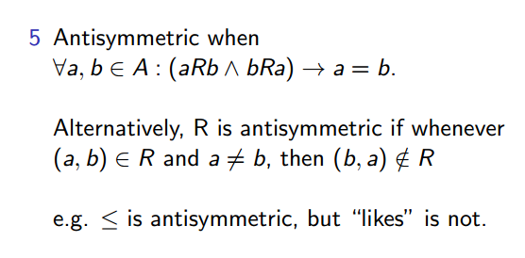

6.transitive 传导性，任意abc，如果a与b有关系，b与c有关系，那么a与c有关系，例如，ancestor

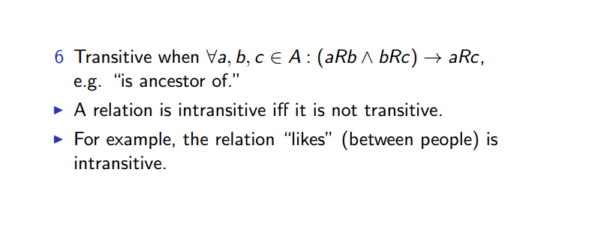

如果不是transitive，那么就是Intransitive

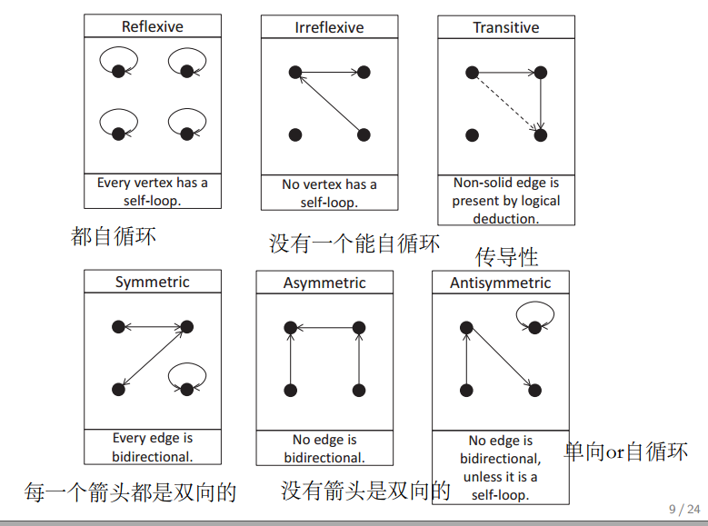

relation的域

binary relation R可以表示成一set的ordered pairs

domain ordered pair第一个元素组成的集合

range，第二个元素组成的集合

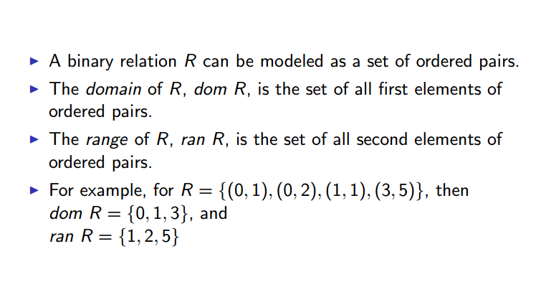

binary relation的inverse，任意binary relation R都有一个inverse relation，记做



一个binary relation等于他自己当且仅当他是symmetric的时候

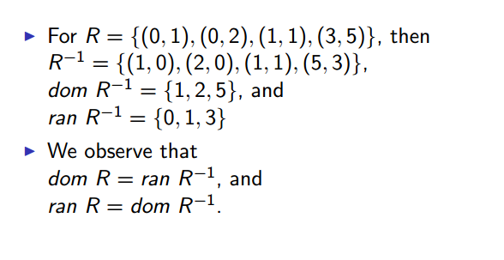

equivalence relation，如果有任何关系既是reflexive, symmetric与transitive的，那么就是equivalance relation，例如，is equal to

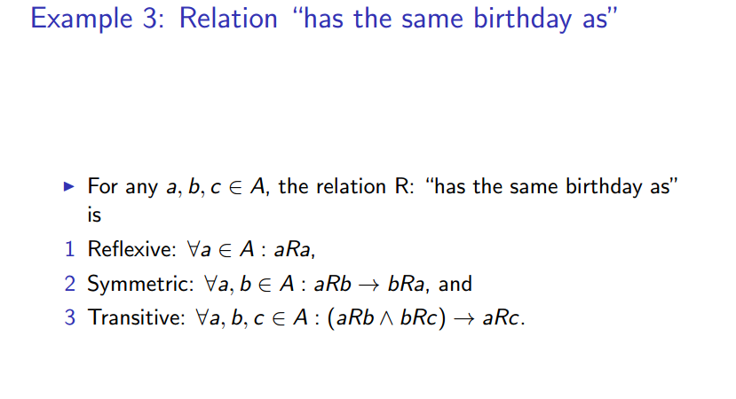

partition

A被分割为几个无交集的子集，那么这个子集就叫做partition

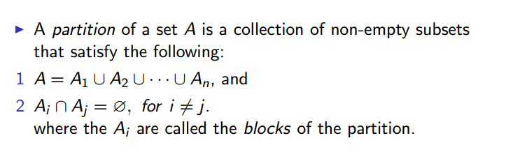

partial order

任何一个关系如果是reflexive antisymmetric transitive，那么就叫做partial order

例如less than or equal to,

一个描述partial order的set叫做poset

total order，如果set A中的每一对元素都满足partial order，那么这个setA就是total order的

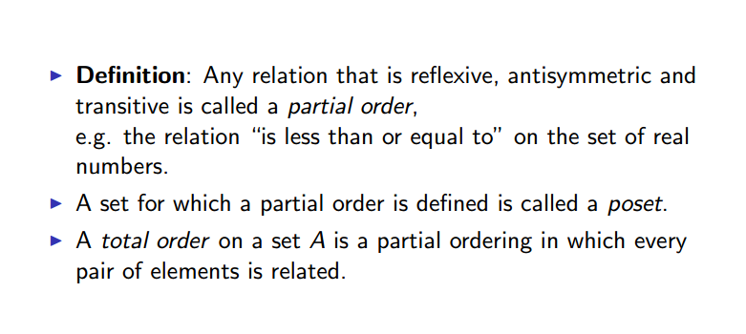

posets中的predecessors前辈和successors

如果R是建立在setA上的partial order， xRy，那么x就是y的predecessor，y是x的successor

一个element也许possess许多Predecessor

如果x是y的processor并且没有z，让zRy,yRz,那么x就是y的immediate predeecessor，记做x<y

Hasse diagram,是一个用来表达Poset的graph，如果x<y,那么x就在y的下方

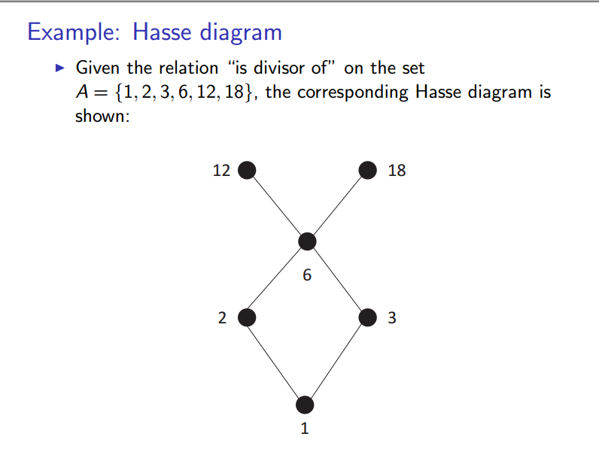

任意Poset中，必然有minimal element//没有predecessor，与maximal element//没有successor

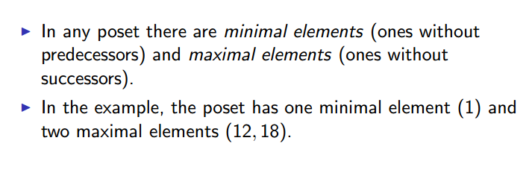

composition，给你两个binary relation，我们科已购建一个新的binary relation，这个过程叫做composition

例如，is brother of, is parent of，我们可以构建is uncle of，记做

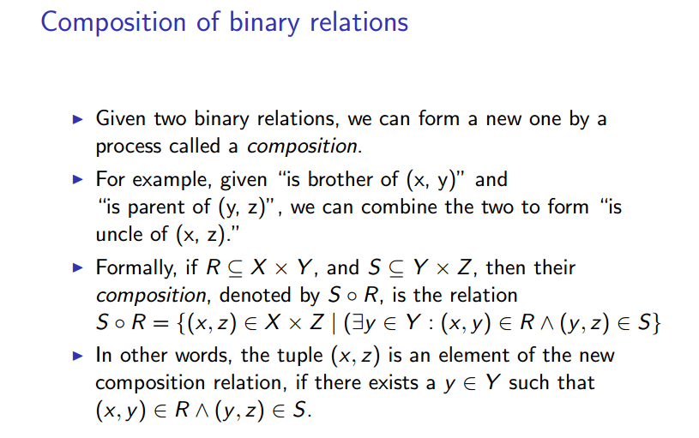

override, 把R所有的relation(第一个元素不在S的domain//第一元素集)加入S

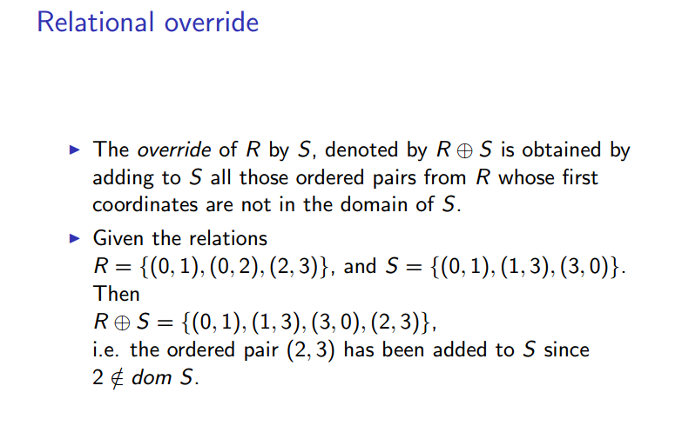

S这里的doomain是013,那么R不在其中的就是23,所以我们加入23